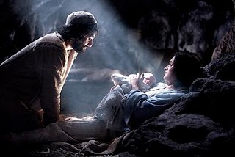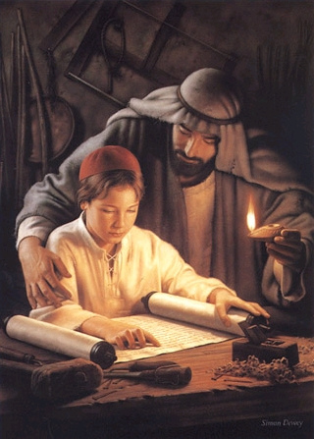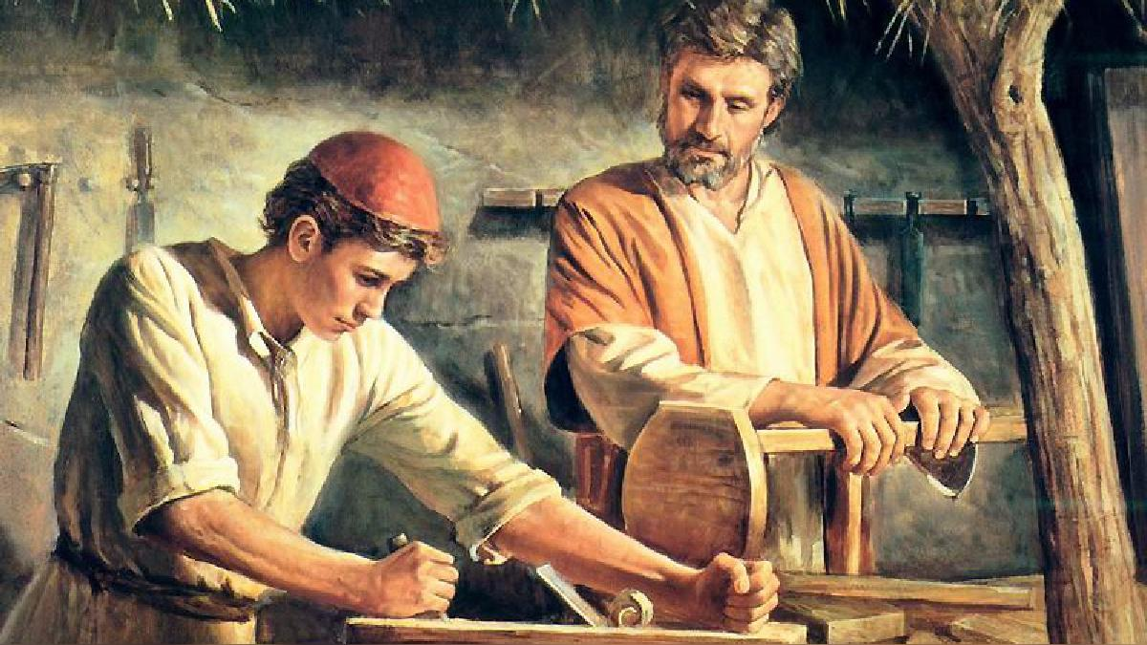Unidad Didáctica 3: Nacimiento e infancia de Jesús.

[**https://nocheoscuradelalma.files.wordpress.com/2009/12/natividad32.jpg**](https://nocheoscuradelalma.files.wordpress.com/2009/12/natividad32.jpg)

[**https://i.pinimg.com/originals/1e/75/c4/1e75c44e6704aaac5204ae412a87992b.jpg**](https://i.pinimg.com/originals/1e/75/c4/1e75c44e6704aaac5204ae412a87992b.jpg)

[**https://radioclaret.net/wp-content/uploads/2017/07/ElLitoral-236592-1400x840-640x506.jpg**](https://radioclaret.net/wp-content/uploads/2017/07/ElLitoral-236592-1400x840-640x506.jpg)



**Estudiaremos:**

**1. Nacimiento de la Jesús**

**2. ¿Dónde nació Jesús?**

**3. Visita de los Magos de Oriente**

**4. Infancia de Jesús**

# 1. Concreción curricular.

|  |  |  |  |  |
| --- | --- | --- | --- | --- |
| **Criterios de Evaluación** | **Estándares de aprendizaje** | **CC** | **Contenidos** | **Objetivos** |
| 1. Identificar y ordenar cronológicamente las etapas de nacimiento, crecimiento y primeros años del ministerio de Jesús, que relatan los evangelios | 1.1. Identifica y ordena cronológicamente las etapas de la vida de Jesús ubicándolas en una línea del tiempo, tabla o gráfico entendiendo la importancia y valor de cada una de ellas. | CCL  CAA  CSIEE  CS | Nacimiento e infancia de Jesús | * Conocer la historia del nacimiento de Jesús. * Familiarizarse con las historias bíblicas. * Identificar a Jesús como el cumplimiento de las profecías del Antiguo Testamento sobre el Mesías. |

# 2. Actividad introductoria

Breve introducción:

Muchos años antes de que Jesús naciera, Dios reveló, a través de los profetas de Israel, su nacimiento. Dios había prometido el nacimiento de un niño muy especial en el cual serían benditas todas las naciones de la tierra.

Hacía casi 400 años que no había habido nuevas revelaciones de Dios a los hombres. E Israel estaba bajo el yugo de los romanos; aunque podían practicar su religión, dependían totalmente de los romanos, a los cuales les tenían que pagar impuestos.

Esa situación les exasperaba, y ansiaban que viniera el libertador prometido por Dios, y algunos abrigaban la esperanza de que ese acontecimiento ocurriera pronto.  Y llegó el tiempo del cumplimiento de las profecías, y nació Jesús, tal y cómo fue anunciado.

En esta Unidad vamos a estudiar cómo fue el nacimiento de Jesús, quiénes eran sus padres, y dónde nació. A él fueron a adorarle los pastores y los magos de oriente porque él es Dios hecho hombre.

También conoceremos algunos detalles de su infancia.

Video sobre el nacimiento de Jesús: Superlibro- La primera Navidad (muy infantil)

Otra opción: evangelio de San Mateo 1: [**https://youtu.be/lqABPzHY_A0**](https://youtu.be/lqABPzHY_A0)

# 3. Enseñanza Bíblica

**1. NACIMIENTO DE JESÚS**

La vida de Jesús sobre la tierra fue de 33 años. Si hiciéramos una línea del tiempo con las etapas de su vida tendríamos:

**Nacimiento Hallado en el Templo Ministerio**

**0 12 30-33 años**

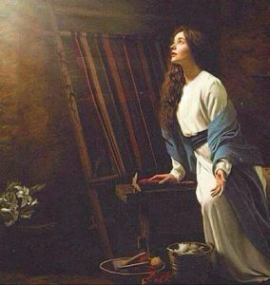Muchos años antes de que Jesús naciera los profetas de Israel profetizaron que iba a nacer. Y cuando llego el tiempo del cumplimiento de las profecías el ángel Gabriel se presentó a María, que era una joven virgen, de la ciudad de Nazaret, de la región de Galilea, prometida con un joven llamado José. El ángel le dijo que iba a quedarse embarazada por el poder del Espíritu Santo, para dar a luz un niño al que llamarían Jesús, que significa salvador. **Lectura de Lucas 1.26-38**

<https://virgensantamaria.org/wp-content/uploads/2020/03/El-SI-de-la-Virgen-Maria-284x300.jpg>

José, su prometido, cuando se enteró de que María estaba embarazada pensó dejarla, pero el ángel del Señor se le apareció en sueños y le contó lo que había pasado, y le dijo que no la dejara. Entonces José tomó a María por esposa, pero no la conoció hasta que nació Jesús. **Lectura de Mateo 1.18-25**

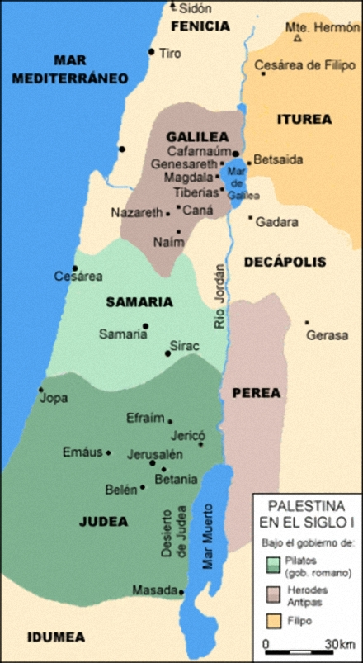**2. ¿DÓNDE NACIÓ JESÚS?**

Jesús nació en Israel, cuando Israel formaba parte del Imperio Romano, y estaba formado por las regiones de: Judea, Samaria, Galilea, Iturea, y Perea. Los romanos llamaban a la tierra de Israel Palestina.

María y José vivían en la ciudad de Nazaret, de la región de Galilea, pero tuvieron que viajar desde Nazaret a la ciudad de Belén, de la región de Judá para empadronarse. Y estando María embarazada, llegando a Belén, se puso de parto, y como no había lugar en las posadas, dio a luz en un establo. **Lectura Lucas 2.1-20**

<https://everestsexto.webnode.es/_files/200000135-4483e457d2/Palestina_siglo1.jpg>

**3. VISITA DE LOS MAGOS DE ORIENTE**

Cuando Jesús nació, los primeros en adorarle, fueron unos pastores de Judea, que estaban con sus ovejas de noche en los campos a las afueras de Belén. Ocurrió algo especial, del cielo descendieron unos ángeles que anunciaron el nacimiento de Jesús: “Os ha nacido hoy en la ciudad de David un Salvador que es Cristo el Señor y lo encontraréis recostado en un pesebre”.

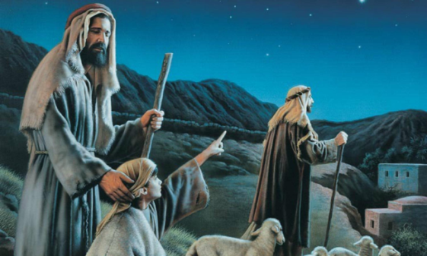

Lo pastores maravillados fueron a ver lo que pasaba y vieron a Jesús y le contaron la visión que habían tenido.

<http://4.bp.blogspot.com/mbHMpOe5Mmw/UOCy0wOQW_I/AAAAAAAABz4/Rd40tksysZs/s1600/pastores.jpg>

Unos magos de oriente fueron buscando al niño guiados por una estrella, para adorarle, y llegaron hasta Israel, a la región de Judea. Una vez que vieron a Jesús le ofrecieron oro, incienso y mirra como símbolos de adoración, y se fueron por otro lugar distinto por el que habían venido, pues fueron avisados por un ángel que Herodes quería matar a Jesús.

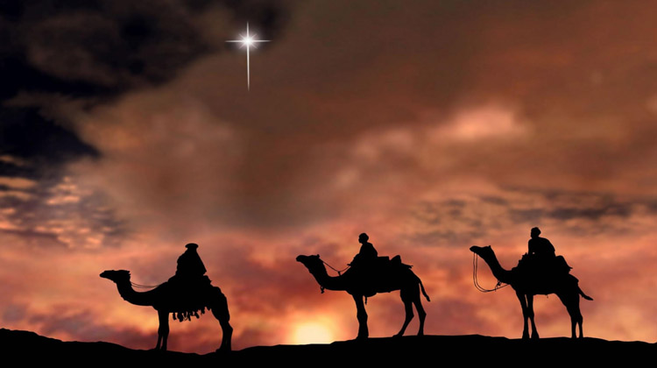El rey de Judea, Herodes, cuando se enteró de que había nacido el rey de los judíos, mandó a matar a todos los niños nacidos en Belén para acabar con la vida del niño Jesús. Pero Dios avisó a José en sueños, y cogió al niño y a María, y huyó a Egipto hasta la muerte de Herodes. Después volvieron a la ciudad de Nazaret de Galilea donde creció Jesús. **Lectura de Mateo 2.1-23**

[**https://www.diariojuridico.com/wp-content/uploads/2017/12/reyes-magos-diario-juridico.jpg**](https://www.diariojuridico.com/wp-content/uploads/2017/12/reyes-magos-diario-juridico.jpg)

**4. INFANCIA DE JESÚS**

Jesús como todos los niños judíos fue circuncidado a los ocho días, y conforme a la ley de Moisés fue llevado a Jerusalén para presentarlo al Señor, porque era el primogénito. Cuando llegaron al templo Simeón, un hombre justo y piadoso, que había pedido a Dios ver al Mesías le reconoció como el Salvador. Y Ana, la profetiza, daba gracias a Dios por él, y hablaba a todos del niño.

Jesús vivía con María y José en la ciudad de Nazaret, donde crecía en sabiduría y estatura, y gracia para con Dios y con los hombres. Su religión era la de sus padres, la religión judía. Su padre José era carpintero.

.

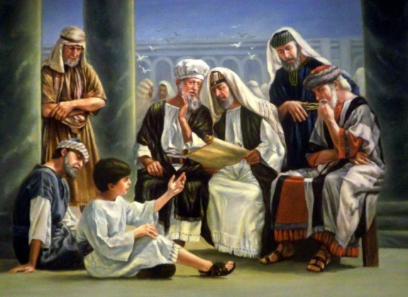En la fiesta de la Pascua, cuando Jesús tenía 12 años, sus padres fueron a Jerusalén cómo todos los años. Y al regresar no lo encontraron, de manera que tuvieron que volver a Jerusalén para buscarlo, y lo encontraron en el Templo hablando a los entendidos, y todos los que le oían se maravillaban de su inteligencia y de sus respuestas.

<https://radiomaria.org.ar/contenido/uploads/sites/3/2017/03/misterio_gozoso_perdidatemplo-1024x748.jpg>

# 4. Actividades Resueltas

**1. ¿Cuántos años vivió Jesús en la tierra?**

**Aproximadamente 33**

**2. ¿Cómo supo María que iba a ser la madre de Jesús? Escoge la respuesta correcta:**

1. **Por una ecografía**
2. **Por unas vecinas que le vieron cara de embarazada**
3. **Por un ángel que se lo dijo**

**3. María cuando quedó embarazada estaba:**

1. **Casada con José**
2. **Prometida con José**
3. **No tenía prometido**

**4. El embarazo de María fue especial ¿por qué?**

**Se quedó embarazada siendo virgen por el poder del Espíritu Santo**

**5. ¿Qué pensó José cuando se enteró que María estaba embarazada? ¿Qué le ocurrió?**

**Pensó dejarla. Un ángel se le apareció en sueños y le dijo que no dejara a María porque estaba embarazada por el poder de Dios**

**6. Escribe el nombre del país, la región y ciudad donde nació Jesús.**

**- País: Israel**

**- Región: Judea**

**- Ciudad: Belén**

**7. ¿Quiénes fueron los primeros en ir a adorar a Jesús?**

**Los pastores**

**8. ¿Cuántos eran los magos de oriente que fueron a adorar al niño? ¿Qué regalos le llevaron?**

**Más de uno, pero no se sabe el número exacto. Le llevaron oro, incienso, y mirra.**

**9. ¿De quién tuvieron que huir María y José llevándose al niño? ¿Por qué? ¿A dónde fueron?**

**Huyeron del rey Herodes porque quería matar al niño. Y fueron a Egipto**

**10. ¿Qué ocurrió cuando Jesús cumplió ocho días de vida?**

**Le circuncidaron**

**11. ¿Cuál era la religión de Jesús? ¿En qué ciudad creció?**

**Su religión era la judía. Creció en la ciudad de Nazaret**

# 5. Jesús ejemplo de vida

El nacimiento de Jesús es una promesa que Dios hizo y cumplió, de manera que puedo confiar en su palabra.

El amor de Dios es tan grande que quiere que todos podamos ser salvos, y por eso Jesús vino a salvar al mundo. Pero Jesús no sólo nos salva, sino que además nos enseña. Toda su vida, desde su nacimiento hasta su muerte y resurrección son un ejemplo para que nosotros aprendamos de él. Su nacimiento fue en un pesebre, y los primeros en adorarle fueron unos simples pastores. Con esto nos enseña su humildad, porque él siendo el Rey del Universo, no nació en un lujoso palacio, ni fueron a visitarlo grandes personajes famosos y adinerados. Para Dios las riquezas de este mundo no tienen el valor que nosotros le damos.

Su **humildad** nos enseña que él resta importancia a todo lo que tiene porque lo que más le importa eres tú.

# 6. Algo para recordar



Versículos para memorizar:

***“Os ha nacido hay en la ciudad de David un Salvador que es Cristo el Señor” Lucas 2:11***

***“Y Jesús crecía en sabiduría y en estatura, y en gracia para con Dios y los hombres” Lucas 2:52***

# 7. Actividades de consolidación

**1. Busca, completa y los siguientes versículos que son profecías del nacimiento de Jesús:**

“Por tanto, el Señor mismo os dará señal: He aquí que la virgen concebirá, y dará a luz un hijo, y llamará su nombre Enmanuel” (Isaías 7.14)

“Pero tú, Belén Efrata, pequeña para estar entre las familias de Judá, de ti me saldrá el que será Señor en Israel; y sus salidas son desde el principio, desde los días de la eternidad” (Miqueas 5.2)

**2. Completa:**

De la ciudad de Nazareth

Su madre María

Engendrado por: El Espíritu Santo

________________

Nacimiento

Lugar de nacimiento: Belén de Judea

Nacimiento e Infancia de Jesús

Vivió en la ciudad de: Nazareth

Infancia

Se educó en la religión Judía

**3. Señala y nombra en el mapa las regiones que formaban Palestina en el siglo I.**

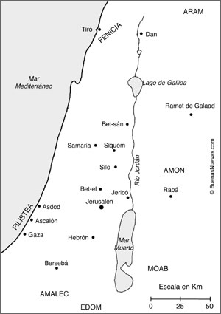

**Señala en el mapa el recorrido que hicieron María y José desde donde vivían a la ciudad donde nació Jesús.**

<https://lh3.googleusercontent.com/proxy/mVMYaKYz0egbvg0UZsUnMDvWWttxsODTxxuzISIk5ydIRfYhjApjaG3xzp6k1Huh_tcTDnhMMRddqM9oqfPqkSh3DkZjhAoh34WEc6q9xoeWNepfUJL1D49NrudFYFBOyRgDnA>

# 8. Actividades de Ampliación

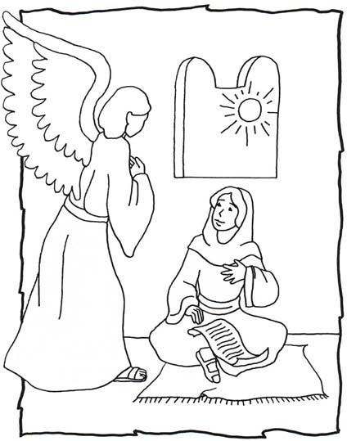**1. Completa:**

Entonces el Ángel le dijo: María, no temas, porque has hallado gracia delante de Dios. Y ahora, concebirás en tu vientre, y darás a luz un hijo, y llamarás su nombre Jesús.

Lucas 1.30-31

<https://gecoas.com/religion/PRIMBN/navidaddibujos/anun02.jpg>

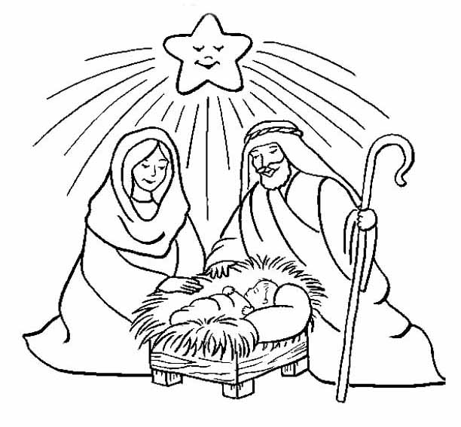

“que os ha nacido hoy, en la ciudad de David, un salvador, que es CRISTO el Señor. Esto os servirá de señal: Hallaréis al niño envuelto en pañales, acostado en un pesebre”.

Lucas 2.11-12

<https://gecoas.com/religion/PRIMBN/navidaddibujos/portal06.jpg>

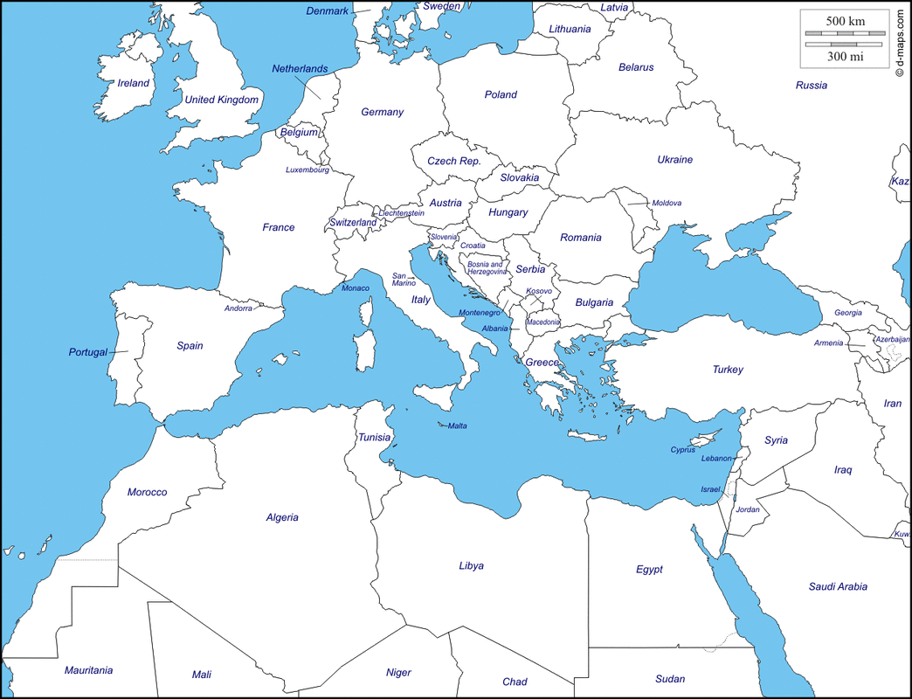**2 Colorea en el mapa el lugar donde se encuentra España, Israel y Egipto. Y nombra el continente al que pertenece cada uno de los tres países.**

**3. Hemos visto en la historia del nacimiento de Jesús, que siendo María una joven muchacha, con sus planes para su vida, decide hacer la voluntad de Dios, aún, sabiendo que le podía traer problemas. ¿Qué hubieras hecho tú en su lugar?**

# 9. Evaluación

|  |  |
| --- | --- |
| **INDICADOR** | **INSTRUMENTO** |
| Conoce la historia del nacimiento de Jesús.  Identifica los lugares y tiempos del nacimiento de Jesús.  Valora el hecho del nacimiento de Jesús. | Actividades: preguntas orales y escrita, tabla.  Cuaderno.  Actitud frente al trabajo.  Observación directa. |

10. Otras Actividades:

- Tarjetas de Navidad

# 11000221. Fuentes

- Copyright © 2000 by [United Bible Societies](http://www.biblesocieties.org/) **(TLA)**

**-** Reina Valera Contemporánea™ © Sociedades Bíblicas Unidas, 2009, 2010.

**-** [**Nueva Biblia Viva**](https://www.biblegateway.com/versions/Nueva-Biblia-Viva-NBV/)**(NBV)** Nueva Biblia Viva, © 2006, 2008 por Bíblica, Inc® Usado con permiso de Bíblica, Inc® Reservados todos los derechos en todo el mundo.

- BOE. Resolución de 23 de julio de 2015. Currículo de Religión Evangélica en ESO